**Mô hình đề tài:**

Qua một thời gian tìm hiểu về hệ thống quản lý bán hàng ở một số công ty siêu thị và của hàng dựa vào phương pháp điều tra, em tổng kết được những thông tin về bài toán Quản lý kho:

* Chuyên phụ trách về vấn đề nhập và xuất hàng. Khi nhập hàng mới về thì tiến hành nhập vào máy để lưu. Từ những bản kế hoạch của phòng kinh doanh chuyển xuống sẽ tiến hành soạn các hóa đơn xuất hàng dựa theo hóa đơn đặt hàng của khách hàng. Sau đó tiến hành thống kê lượng hàng bán ra, nhập về theo định kỳ.
* Kiểm tra các mặt hàng còn lại trong kho, lập đơn đặt hàng dự trù gửi lên phòng kinh doanh.
* Nhập hàng vào kho: có 2 kiểu nhập hàng vào kho:

- Nhập hàng mới lấy về. Khi nhập hàng từ công ty, nhà cung cấp kèm theo hóa đơn hay bản kê khai chi tiết các mặt hàng, thủ kho tiến hành đối chiếu kiểm tra lô hàng.

- Nhập hàng do khách hàng trả lại vì lỗi,… thủ khi ghi lại tên khách hàng trả lại, lý do trả lại, ngày trả hàng gửi lại kế toán.

* Xuất hàng: có 2 kiểu xuất:

- Xuất hàng cho bộ phận bán hàng theo phiếu xuất hàng hay là các hóa đơn giao hàng cho các công ty con.

- Xuất hàng do bị lỗi quá hạn… về công ty và hàng khuyến mại cho khách hàng (nếu có).

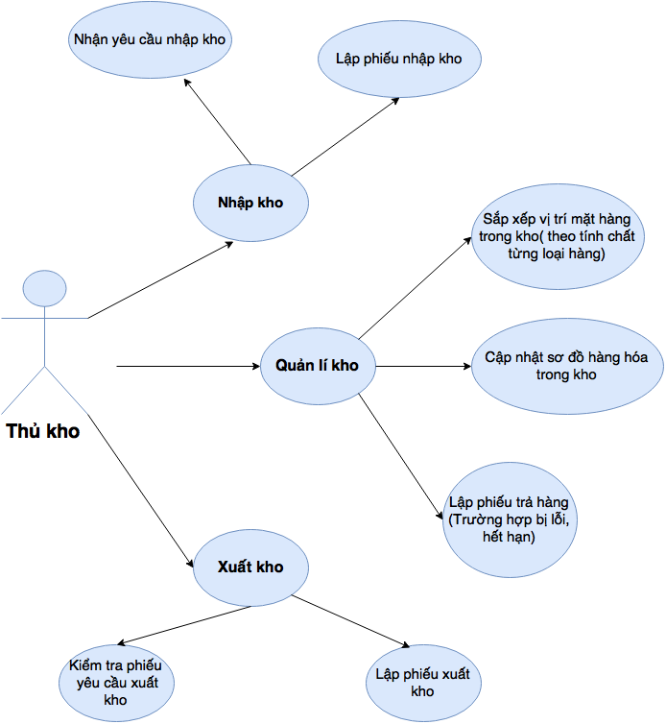

1. **NHẬP KHO**

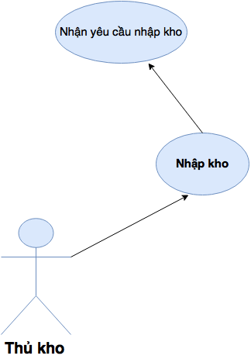

**Kiểm tra yêu cầu(lệnh) nhập kho**

|  |  |  |
| --- | --- | --- |
| Author |  | |
| Use Case Name | Kiểm tra yêu cầu nhập kho | |
| Actor | User(Thủ kho) | |
| Description | Hệ thống nhận yêu cầu nhập kho từ phòng kế hoạch phiếu gửi cho thủ kho | |
| Requirements | Cần đăng nhập thành công tài khoản cá nhân | |
| Pre-conditions | Thủ kho tạo thành công phiếu nhập kho | |
| Post-conditions | Thành công: nhận được phiếu nhập kho  Thất bại: Không nhận được hoặc không phản hồi được | |
| Main flow | User Actions   1. Thủ kho nhận phiếu từ hệ thống 2. Thủ kho nhận thông báo từ hệ thống xác nhận đã gửi 3. Thủ kho kiểm tra lại các thông tin trong phiếu có ghi cụ thể và rõ ràng hay không và chọn button “Xác nhận” | System Respons   1. Hệ thống xác nhận đã gửi và thông báo 2. Hệ thống nhận thông báo từ button “xác nhận” |
| Alternative flow | User Actions | System Response |
| Exceptions | User Actions   1. Thủ kho kiểm tra nếu phát hiện thông tin không chính xác sẽ chọn “Sửa đổi” 2. Chọn ô muốn “Sửa đổi” và ghi thông báo lỗi 3. Chọ button “Cập nhật” cập nhật lại cho hệ thống 4. Không “Cập nhật” được | System Response   1. Hệ thống thực hiện chức năng tạo phiếu “sửa đổi” cho thủ kho 2. Hệ thống cập nhật lại phiếu nhập kho cho thủ kho 3. Hệ thống hiển thị lại phiếu nhập kho cho thủ kho |

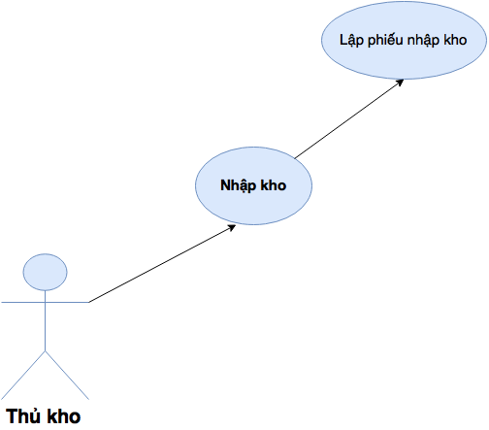

**Lập phiếu nhập kho**

|  |  |  |
| --- | --- | --- |
| Author |  | |
| Use Case Name | Lập phiếu nhập kho | |
| Actor | User: Thủ kho | |
| Description | Trưởng phòng kế hoạch lập và gửi danh sách hàng cần nhập kho | |
| Requirements | Cần đăng nhập thành công tài khoản cá nhân | |
| Pre-conditions | Nhận được phiếu nhập hàng từ phòng kế hoạch | |
| Post-conditions | Thành công: lập gửi và nhận thành công phiếu nhập kho  Thất bại: 1 trong 3 bước lập gửi và nhận không thành công | |
| Main flow | User Actions   1. Thủ kho click chọn button”Lập phiếu” 2. Thủ kho điền đầy đủ thông tin 3. Thủ kho chọn “Tạo phiếu” | System Response   1. Hệ thống chiểu tới trang lập phiếu nhập kho 2. Hệ thông hiển thị với các thông tin: Loại hàng, số lượng hàng, ngày nhập,... 3. Hệ thống kiểm tra thông tin dưới dạng textfile, date, number 4. Hệ thống gửi phiếu tới cho thủ kho và hiển thị thông báo xác nhận thành công cho thủ kho |
| Alternative flow | User Actions | System Response |
| Exceptions | User Actions   1. Thủ kho không thể vào trang lập phiếu 2. Thủ kho nhập sai hoặc để trống 1 ô trong bảng thông tin 3. Thủ kho không nhập được phiếu | System Response   1. Hệ thống thông báo hiển thị tình trạng trang web và tự động quay lại trang chủ 2. Hệ thống tô đen phần sai (theo thứ tự từ trên xuống dưới) và thông báo cho trưởng phòng nhập lại vị trí lỗi và hiển thị định dạng cho ô sai 3. Hệ thống hiển thị lại phiếu nhập hàng |

**II. XUẤT KHO**

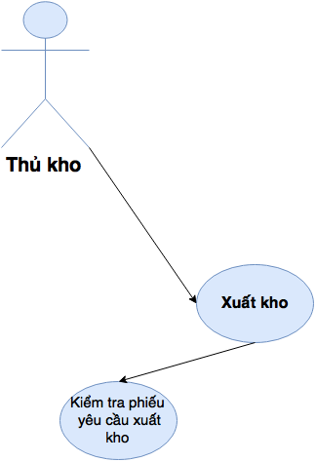

**Kiểm tra yêu cầu xuất kho**

|  |  |  |
| --- | --- | --- |
| Author |  | |
| Use Case Name | Kiểm tra yêu cầu xuất kho | |
| Actor | User(Thủ kho) | |
| Description | Hệ thống nhận yêu cầu xuất kho từ phòng kế hoạch phiếu gửi cho thủ kho | |
| Requirements | Cần đăng nhập thành công tài khoản cá nhân | |
| Pre-conditions | Trưởng phòng tạo thành công phiếu yêu câu xuất hàng | |
| Post-conditions | Thành công: nhận được phiếu xuất hàng  Thất bại: Không nhận được hoặc không phản hồi được | |
| Main flow | User Actions   1. Thủ kho nhận phiếu từ hệ thống 2. Thủ kho nhận thông báo từ hệ thống xác nhận đã gửi. 3. Thủ kho kiểm tra lại các thông tin trong phiếu có ghi cụ thể và rõ ràng hay không và chọn button “Xác nhận” | System Respons   1. Hệ thống xác nhận đã gửi và thông báo 2. Hệ thống nhận thông báo từ button “xác nhận” |
| Alternative flow | User Actions | System Response |
| Exceptions | User Actions   1. Thủ kho kiểm tra nếu phát hiện thông tin không rõ ràng sẽ chọn “Phản hồi” 2. Chọn ô muốn phản hồi và ghi thông báo lỗi 3. Chọ button “Gửi”Gửi lại phản hồi cho hệ thống 4. Không gửi được | System Response   1. Hệ thống thực hiện chức năng tạo phiếu phản hồi cho nhân viên phòng nhân sự 2. Hệ thống gửi thông báo cho trưởng phòng 3. Hệ thống hiển thị lại phiếu phản hồi cho phòng kế hoạch |

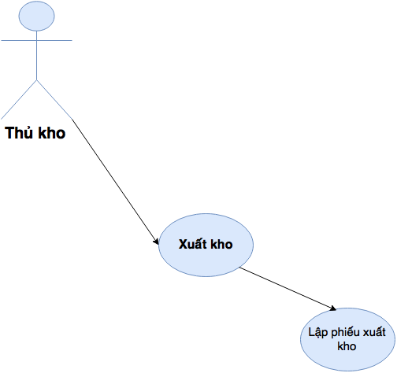

**Lập phiếu xuất kho**

|  |  |  |
| --- | --- | --- |
| Author |  | |
| Use Case Name | Lập phiếu xuất kho | |
| Actor | User: Thủ kho | |
| Description | Dựa vào yêu cầu xuất kho, thủ kho lập phiếu xuất kho | |
| Requirements | Cần đăng nhập thành công tài khoản cá nhân | |
| Pre-conditions | N/A | |
| Post-conditions | Thành công: lập phiếu xuất kho thành công  Thất bại: Không lập được phiếu xuất kho | |
| Main flow | User Actions   1. Thủ kho click chọn button”Lập phiếu” 2. Thủ kho điền đầy đủ thông tin 3. Thủ kho chọn   “Tạo ” | System Response   1. Hệ thống chiểu tới trang lập phiếu xuất kho 2. Hệ thống hiển thị với các thông tin: Loại hàng, số lượng hàng, ngày xuất,... 3. Hệ thống kiểm tra thông tin dưới dạng textfile, date, number 4. Hệ thông hiển thị thông báo xác nhận cho thủ kho |
| Alternative flow | User Actions | System Response |
| Exceptions | User Actions   1. Thủ kho không thể vào trang lập phiếu 2. Thủ kho nhập sai hoặc để trống 1 ô trong bảng thông tin | System Response   1. Hệ thống thông báo hiển thị tình trạng trang web và tự động quay lại trang chủ 2. Hệ thống tô đen phần sai (theo thứ tự từ trên xuống dưới) và thông báo cho thủ kho nhập lại vị trí lỗi và hiển thị định dạng cho ô sai 3. Hệ thống hiển thị lại phiếu xuất kho. |

1. **QUẢN LÝ**

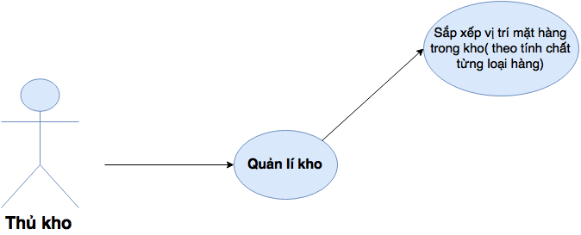

**Sắp xếp vị trí mặt hàng trong kho**

|  |  |  |
| --- | --- | --- |
| Author |  | |
| Use Case Name | Sắp xếp vị trí mặt hàng trong kho | |
| Actor | Thủ kho | |
| Description | Thủ kho muốn Kiểm kê hàng hóa, hàng tồn còn trong kho | |
| Requirements | Cần đăng nhập thành công tài khoản cá nhân | |
| Pre - Conditions | Không | |
| Post – Conditions | * Có máy tính * Nhập đúng tài khoản và mật khẩu | |
| Main flow | Guest Actions  1)Mở phần mềm quản lý  Nhập tài khoản và mật khẩu  3)Ở giao diện phần mềm thủ kho chọn chức năng thống kê  +Người quản lý chọn hình thức thông kê theo tháng, quí, hay năm hoặc thời điểm hiện tại  Người quản lý yêu cầu in bảng thống kê  6)Người quản lý không yêu cầu in bản thống kê | System Response  2)Load giao diện đăng nhập  +Kiểm tra thông tin đăng nhập  -Nếu đúng: Xuất hiện thông báo đăng nhập thành công. Load giao diện phần mềm  -Nếu sai: Xuất hiện thông báo sai tên tài khoản hoặc mật khẩu vui lòng đăng nhập lại  4)Load form hệ thống yêu cầu chọn hình thức thống kê  5)Hệ thống hiện bảng thống kê thông tin, đòi hỏi actor có in hay không    Hệ thống in bảng thống kê  Hệ thống không in bảng thống kê, use case kết thúc |
| Exceptions | Đăng nhập vào hệ thống sai thông tin | Hệ thống báo lỗi và gửi trả lại trang đăng nhập |

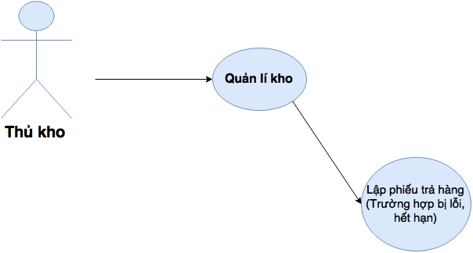

**Lập phiếu trả hàng**

|  |  |  |
| --- | --- | --- |
| Author |  | |
| Use Case Name | Lập phiếu trả hàng | |
| Actor | Thủ kho | |
| Description | Thủ kho muốn trả hàng bị lỗi về cho công ty | |
| Requirements | Cần đăng nhập thành công tài khoản cá nhân | |
| Pre - Conditions | Không | |
| Post – Conditions | * Có máy tính * Nhập đúng tài khoản và mật khẩu | |
| Main flow | Guest Actions  1)Mở phần mềm quản lý  +Nhập tài khoản và mật khẩu  3)Ở giao diện phần mềm thủ kho chọn chức lập phiếu trả hàng  +Người quản lý chọn  Tạo phiếu xuất nhập hàng trả hàng khi có hàng nhập vào hay xuất hàng ra  6)Người quản lý không yêu cầu in phiếu trả hàng | System Response  2)Load giao diện đăng nhập  +Kiểm tra thông tin đăng nhập  -Nếu đúng: Xuất hiện thông báo đăng nhập thành công. Load giao diện phần mềm  -Nếu sai: Xuất hiện thông báo sai tên tài khoản hoặc mật khẩu vui lòng đăng nhập lại  4)Load form hệ thống yêu cầu  lập phiếu trả hàng  5)hệ thống hiện bảng thống trả hàng bao gồm tên hàng hóa, tên lỗi  Hệ thống không in phiếu trả hàng |
| Exceptions | Đăng nhập vào hệ thống sai thông tin | Hệ thống báo lỗi và gửi trả lại trang đăng nhập |

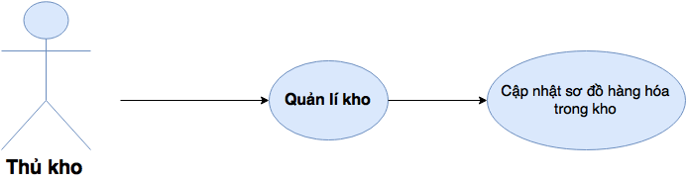

**Cập nhật sơ đồ hàng hóa trong kho**

|  |  |  |
| --- | --- | --- |
| Author |  | |
| Use Case Name | Cập nhật sơ đồ hàng hóa trong kho | |
| Actor | Thủ kho | |
| Description | Thủ kho muốn cập nhật lại sơ đồ kho khi nhận thêm hàng hóa khi nhập kho và xuất kho, để khi xuất dễ dàng nhận biết vị trí hàng hóa trong kho | |
| Requirements | Cần đăng nhập thành công tài khoản cá nhân | |
| Pre - Conditions | Không | |
| Post – Conditions | * Có máy tính * Nhập đúng tài khoản và mật khẩu | |
| Main flow | Guest Actions  1)Mở phần mềm quản lý  +Nhập tài khoản và mật khẩu  3)Ở giao diện phần mềm thủ kho chọn chức năng cập nhật  5)Người quản lý yêu cầu cập nhật lại sơ đồ kho tại thời điểm nhất định | System Response  2)Load giao diện đăng nhập  +Kiểm tra thông tin đăng nhập  -Nếu đúng: Xuất hiện thông báo đăng nhập thành công. Load giao diện phần mềm  -Nếu sai: Xuất hiện thông báo sai tên tài khoản hoặc mật khẩu vui lòng đăng nhập lại  4)Load form hệ thống yêu cầu chọn hình thức cập nhật  +Hệ thống hiện sơ đồ vị trí hàng hóa trong kho    6)Hệ thống không in bảng cập nhật, use case kết thúc |
| Exceptions | Đăng nhập vào hệ thống sai thông tin | Hệ thống báo lỗi và gửi trả lại trang đăng nhập |

**BẢNG TÍNH CHẤT CỦA CÁC CLASS**

I Nhập kho

Bảng tính chất: Phiếu nhập kho

|  |  |  |  |
| --- | --- | --- | --- |
| Phiếu nhập kho | | | |
| Stt | Ten tt | Kieu du lieu | Mo ta |
| 1 | maPhieuNhap | vachar | Mã số phiếu nhập mỗi phiếu có một ms |
| 2 | ngayLapnhap | dateandtime | Ngày lập phiếu nhập |
| 3 | maNV | Int | Mã nhân viên lập phiếu xuất kho |
| 4 | msKho | vachar | Mã số kho |
| 5 | tinhTrang | text | Tình trạng phiếu nhập |

II Xuất kho

Bảng tính chất: phiếu xuất kho

|  |  |  |  |
| --- | --- | --- | --- |
| Phiếu xuất kho | | | |
| Stt | Ten tt | Kieu du lieu | Mo ta |
| 1 | maPhieuXuat | varchar | Mã số phiếu xuất mỗi phiếu có một ms |
| 2 | ngayLapxuat | dateandtime | Ngày lập phiếu xuất |
| 3 | tinhTrang | varchar | Tình trạng phiếu xuất kho |
| 4 | maNV | vachar | Mã số nhân viên lập phiếu xuất kho |

III Quản lý kho

Bảng tính chất: phiếu quản lý kho

|  |  |  |  |
| --- | --- | --- | --- |
| Phiếu quản lý kho | | | |
| Stt | Ten tt | Kieu du lieu | Mo ta |
| 1 | maPhieuQL | varchar | Mã số phiếu quản lý mỗi phiếu quản lý có 1 mã số |
| 2 | ngayLapQL | dateandtime | Ngày lập phiếu quản lý kho |
| 3 | msKho | varchar | Mã số kho |
| 4 | maNV | Varchar | Mã nhân viên lập phiếu quản lý hàng |
| 5 | tinhTrang | varchar | Tình trạng phiếu quản lý |

Bảng tính chất: chi tiết phiếu quản lý kho

|  |  |  |  |
| --- | --- | --- | --- |
| Chi tiết phiếu quản lý kho | | | |
| Stt | Ten tt | Kieu du lieu | Mo ta |
| 1 | maPhieuql | int | Mỗi chi tiết phiếu quản lý có 1 mã số |
| 2 | donVi | int | Đơn vị tính của sản phẩm |
| 3 | sTT | int | Số thứ tự tăng dần |
| 4 | tenSP | text | Tên sản phẩm |
| 5 | maSP | int | Mã sản phẩm |
| 6 | sLuongql | text | Số lượng sản phẩm trong phiếu |

Bảng tính chất: sản phẩm

|  |  |  |  |
| --- | --- | --- | --- |
| Sản phẩm | | | |
| Stt | Ten tt | Kieu du lieu | Mo ta |
| 1 | maSP | varchar | Mỗi sản phẩm có 1 mã sản phẩm |
| 2 | tenSP | varchar | Tên sản phẩm |
| 3 | moTa | nText | Mô tả sản phẩm |
| 4 | ngaySX | Date | Ngày sản xuất |
| 5 | hanSD | Date | Hạn sử dụng |
| 6 | tenNhaPP | varchar | Tên nhà phân phối |
| 7 | tenNhaSX | varchar | Tên nhà sản xuất sản phẩm |
| 8 | trangThai | varchar | Trạng thái sản phẩm |

Bảng tính chất kho

|  |  |  |  |
| --- | --- | --- | --- |
| Sản phẩm | | | |
| Stt | Ten tt | Kieu du lieu | Mo ta |
| 1 | msKho | varchar | Mỗi kho có một mã số |
| 2 | tenKho | varchar | Tên kho |
| 3 | địaChì | varchar | Địa chỉ kho |
| 4 | soDT | varchar | Số điện thoại của kho |

**BẢNG MÔ TẢ CÁC MỐI QUAN HỆ GIỮA CÁC CLASS**

1. Quan hệ nhân viên- Phiếu đề nghị xuất kho

* Class nhân viên được sử dụng từ phòng quản lý nhân sự
* Class yêu cầu xuất kho được sử dụng từ phòng kế hoạch

Phieudenghixuatkho

1

0…* nhận

Nhanvien

## 1 nhân viên( thủ kho) tại 1 thời điểm được nhận 0 hoặc Phiếu đề nghị xuất kho

## 1 Phiếu đề nghị xuất kho tại 1 thời điểm được nhận bởi 1 nhân viên (thủ kho)

1. Quan hệ nhân viên- Phiếu đề xuất nhập kho

1

0…* nhận

* Class nhân viên được sử dụng từ phòng quản lý nhân sự
* Class yêu cầu xuất kho được sử dụng từ phòng kế hoạch

Nhanvien

Phieudexuatnhapkho

## 1 nhân viên( thủ kho) tại 1 thời điểm được nhận 0 hoặc nhiều Phiếu đề xuất nhập kho

## 1 Phiếu đề xuất nhập kho tại 1 thời điểm được nhận bởi 1 nhân viên (thủ kho)

1. Quan hệ nhân viên- Phiếu xuất kho

Phieuxuatkho

1 lập

Nhanvien

0..*

## 1 nhân viên( thủ kho) tại 1 thời điểm lập 0 hoặc nhiều Phiếu xuất kho

## 1 Phiếu xuất kho tại 1 thời điểm được lập bởi 1 nhân viên (thủ kho)

1. Quan hệ nhân viên- Phiếu nhập kho

0..*

1 lập

Phieunhapkho

Nhanvien

## 1 nhân viên( thủ kho) tại 1 thời điểm lập 0 hoặc nhiều Phiếu nhập kho

## Phiếu nhập kho tại 1 thời điểm được lập bởi 1 nhân viên (thủ kho)

1. Quan hệ nhân viên- Phiếu quản lý hàng hóa

Phieuquanlyhanghoa

0..*

1 lập

Nhanvien

* Phiếu quản lý hàng hóa được gữi cho phòng kế hoạch

## 1 nhân viên( thủ kho) tại 1 thời điểm lập 0 hoặc nhiều Phiếu quản lý hàng hóa

## 1 Phiếu quản lý hàng hóa tại 1 thời điểm được lập bởi 1 nhân viên (thủ kho)

1. Quan hệ Phiếu xuất kho – Đề nghị xuất kho

* Chi tiết xuất kho chỉ được xuất hiện khi phiếu xuất kho được lập

1

1 thuộc

Phieuxuatkho

Denghixuatkho

## 1 đề nghị xuất kho tại 1 thời điểmchỉ tạo được 1 phiếu xuất kho

1. phiếu xuất kho chỉ được tạo khi có đề nghị xuất kho
2. Quan hệ Phiếu nhập kho – Đề nghị nhập kho

* Chi tiết xuất kho chỉ được xuất hiện khi phiếu xuất kho được lập

1

1 thuộc

Phieunhapkho

Denghinhapkho

## 1 đề nghị nhập kho tại 1 thời điểmchỉ tạo được 1 phiếu xuất kho

1. phiếu xuất kho chỉ được tạo khi có đề nghị nhập kho
2. Quan hệ Phiếu quản lý hàng hóa - chi tiết quản lý

* Chi tiết quản lý chỉ được xuất hiện khi phiếu quản lý hàng hóa được lập

1

1 thuộc

Phieuquanlyhanghoa

Chitietquanly

## 1 Chi tiết quản lý tại 1 thời điểmchỉ thuộc 1 Phiếu quản lý hàng hóa

1 Phiếu quản lý hàng hóa chỉ được chứa 1 Chi tiết quản lý

1. Quan hệ Chi tiết quản lý– hàng hóa

Chitietquanly

Hanghoa

1..*

1..* bao gồm

## 1 Chi tiết quản lý tại 1 thời điểm bao gồm 1 hay nhiều Hàng hóa

1. Hàng hóa được chứa trong 1 hoặc nhiều Chi tiết quản lý
2. Quan hệ Phieuquanly– kho

Phieuquanlyhanghoa

Kho

1

0..* bao gồm

## 1 phiếu quản lý tại 1 thời điểm chỉ có một kho

1. kho được chứa hàng trong 0 hoặc nhiều phiếu quản lý
2. Quan hệ Phieunhapkho– kho

Phieunhapkho

Kho

1

0..* bao gồm

## 1 phiếu nhập kho tại 1 thời điểm chỉ có một kho

1 kho được chứa hàng trong 0 hoặc nhiều phiếu nhập kho

**CLASS DIAGRAM**

